Консультация для родителей
«Начинаем утро с зарядки!»

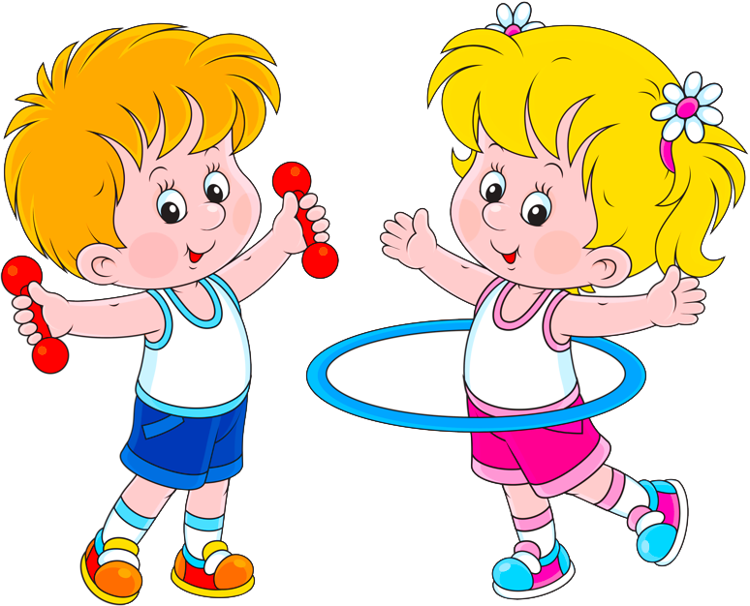

Для чего нужна зарядка?
Это вовсе не загадка –
Чтобы силу развивать,
И весь день не уставать!

Утренняя гимнастика в детском саду имеет большое оздоровительно значение и является обязательной частью распорядка дня!
Все мы знаем, что спеша на работу или по другим делам, мы редко пытаемся провести утреннюю гимнастику со своими детьми перед детским садом. Именно по этой причине ежедневное её проведение в детском дошкольном учреждении должно быть обязательным.
Утренняя гимнастика проводится в определенное время перед завтраком, поэтому старайтесь привести ребенка в детский сад без опозданий, чтобы ребенок успел её сделать.
Утренняя гимнастика – это комплекс специально подобранных упражнений, которые проводятся с целью настроить, «зарядить» организм ребенка на весь предстоящий день. Воспитатели подбирают упражнения с учетом возраста: детям должно быть не только по силам выполнять их, но и интересно!
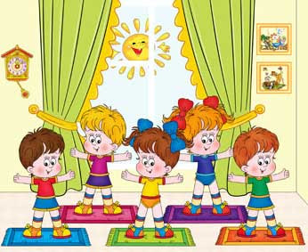
Зарядка для детей чрезвычайно важна, так как укрепляет здоровье, помогает сопротивляться ежедневной атаке всевозможных вирусов и инфекций, закалиться и укрепить силы, правильно сформировать опорно-двигательный аппарат.
Кроме того, ежедневные занятия спортом помогают воспитать у малышей некоторые качества, важные для их дальнейшей жизни – упорство, желание четко и уверенно идти к намеченной цели и не бросать важные дела на половине пути. Зарядка имеет благоприятное влияние на обмен веществ в организме, а также на поддержание мышц в тонусе.
Утренняя зарядка для малышей не просто полезна, но и несёт воспитательный момент, приучая ребенка к обязательности, также как и привычка чистить зубы, например.
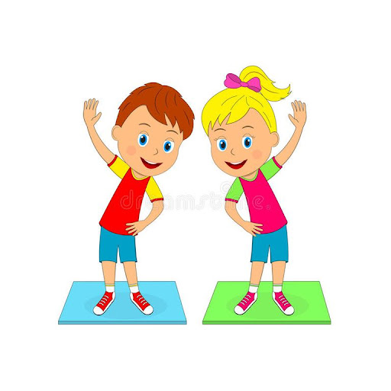
Чтобы сделать зарядку весёлой и увлекательной, попробуйте метод сравнения, предложив «походить как мишка», «побегать за хвостиком как кошечка», «потянуться ручками вверх, как деревце». Для малышей это звучит более увлекательно, чем просто «поднимем руки вверх и разведём их в стороны».
В весёлую зарядку для малышей активно включайте упражнения со стихами:
Например, «Зайка серенький сидит»
Зайка серенький сидит  И ушами шевелит.  Вот так, вот так  Он ушами шевелит!  Зайке холодно сидеть  Надо лапочки погреть.  Вот так, вот так  Надо лапочки погреть!  Зайке холодно стоять  Надо зайке поскакать.  Вот так, вот так  Надо зайке поскакать.  Кто-то зайку испугал.  Зайка «прыг» и  ускакал! | (Присесть, сделать ручками «ушки на голове» и шевелить ими)  (встать, потереть себя за предплечья)  (хлопаем в ладоши)  (прыгаем как зайчики)  (взрослый хлопает в ладоши, а ребенок убегает)

При выполнении зарядки для малышей стихи можно выбирать любые и придумывать под них движения. Обязательно выполняйте упражнения вместе с детьми. Помимо хорошего настроения и физической нагрузки, такие упражнения развивают речь, память, координацию движений, имеют ознакомительную функцию.
Замечательно во время зарядки использовать музыкальное сопровождение. Так утренняя гимнастика пройдет эффективнее и увлекательней. Музыка активизирует детей, значительно повышает качество выполняемых ими упражнений, несёт эмоциональный заряд бодрости и служит эстетическому воспитанию ребенка. Например, можно использовать танцевальные упражнения по знаменитой методике Екатерины Железновой.
В непринужденной обстановке любое дело – в удовольствие. Поэтому во время зарядки больше шутите и улыбайтесь! Позитивное настроение и детский смех прибавят Вам заряд бодрости и здоровья! Важно, чтобы каждое движение малыш выполнял без лишнего напряжения. И, конечно же, чаще хвалите маленького спортсмена за его успехи!
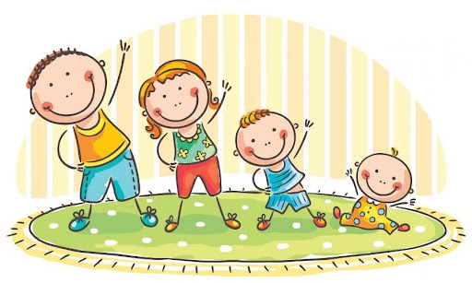
Консультацию подготовила воспитатель Шушкова Олеся Валерьевна

